

Java企业级项目实训-课程设计报告

题目：

专 业
班 级
学 号
姓 名
指 导 教 师 张培君

2026年 1 月 5日

Java企业级项目实训任务书
课程名称 | Java企业级项目实训 |  |  |  | 课程代码
设计题目 | 智能企业管理系统
设计时间 | 2026年 1月 5日 —— 2026 年 1月 16 日
系（院） | 智能技术学部 | 专业 | 软件工程 | 班级
- 课程设计任务（条件）、具体技术参数（指标）
通过三周的课程设计，要求学生加深对Java常用框架的理解和运用，增强动手能力，掌握Spring Boot框架与Mybatis的集成应用，并引入AI功能实现。同时学习使用Maven进行项目管理，并将系统部署到云服务器。具体应用方面，要求学生设计一个轻型企业级项目，使用Java框架和组件技术建立后台系统，合理设计和管理数据库，并提供RESTful API接口。配套设计简单的前端系统展示数据。在实践中综合运用各项技术，加深对项目对象模型、MVC设计模式、对象关系映射、依赖注入、面向切面编程、AI集成和云部署等技术的理解。最终完成具有较完善功能的系统并提交设计报告。
本次课程设计包含三大部分内容：设计软件、云部署和设计报告。其中设计软件在题目验收时由指导教师检查，云部署需提供可访问的线上地址，设计报告另行提交。
二、对课程设计成果的要求（包括课程设计说明书、图纸、图表、实物等软硬件要求）

1、每位同学提交设计的应用程序源代码，并提交一份课程设计报告，内容要包含设计题目、设计目的、需求分析、系统功能描述、关系模式设计、各数据库表的建立（代码）、系统各功能实现（代码）、系统功能评价等。
2、课程设计报告电子版排版顺序： 任务书 → 正文 → 附录。
3、每个同学要针对自己的系统，写出对设计技术的分析、对系统的测试、在编码和调试过程中遇到的问题和解决方法等。
4、课程设计报告最后写出本次设计的心得体会。

- 课程设计工作进度计划

- 课程设计第1周第1天：布置任务、交代课题、安排设计事宜
- 第1周第2天：调研，书籍和资料的准备
- 第1周第3天-第5天：系统分析和设计
- 第2周第1天-第3天：编程和测试
- 第2周第4天-第5天：调试和解决程序问题
- 第3周第1天-第3天：编程和测试，撰写设计报告
- 第3周第4天-第5天：课程设计检查，交设计报告，答辩
四、主要参考资料
1．MyBatis-Plus + SpringBoot实现简单权限管理, https://www.imooc.com/learn/1294
2. 朱建昕，Spring Boot+Vue开发实战， 电子工业出版社，2021.08

指导教师（签名）： 张培君 教研室主任（签名）： 孙怀英
2026 年 1 月 5 日 2026 年 1 月 5 日

智能企业管理系统
摘要：本项目是一个基于 **Spring Boot + Vue 3** 的智能企业管理系统，适用于企业日常管理、员工信息管理、考勤管理、薪资管理等核心业务。系统整合了 RESTful API、MVC 设计模式、ORM 对象关系映射、依赖注入（DI）、面向切面编程（AOP）等企业级开发技术，并创新性地集成了 AI 智能分析功能，为企业提供数据驱动的决策支持。
系统后端采用 Spring Boot 3.2 框架，使用 MyBatis 实现 ORM 映射，通过 MySQL 8.0 进行数据持久化。前端采用 Vue 3 组合式 API 和 Element Plus UI 组件库，实现响应式用户界面。系统实现了用户管理、员工管理、考勤管理、薪资管理、请假申请等核心功能，并集成了 AI 智能问答、员工流失风险分析、薪资合理性分析等智能化功能。
本报告详细阐述了系统的需求分析、架构设计、功能实现、测试部署等完整开发过程，展示了企业级应用开发的技术实践。
关键词：人工智能；spring boot；MyBatis

English Title Here（修改后重新应用样式：论文标题）
Abstract: Abstract translated from Chinese Abstract translated from Chinese Abstract translated from Chinese Abstract translated from Chinese Abstract translated from Chinese Abstract translated from Chinese Abstract translated from Chinese Abstract translated from Chinese Abstract translated from Chinese Abstract translated from Chinese Abstract translated from Chinese Abstract translated from Chinese Abstract translated from Chinese Abstract translated from Chinese Abstract translated from Chinese Abstract translated from Chinese Abstract translated from Chinese Abstract translated from Chinese Abstract translated from Chinese Abstract translated from Chinese Abstract translated from Chinese Abstract translated from Chinese Abstract translated from Chinese Abstract translated from Chinese（样式：摘要内容）
Keywords: Keyword1; Keyword2; Keyword3; Keyword4; Keyword5（样式：关键词）

目 录
1.1 项目背景 1
1.2 项目意义 1
1.3 开发环境与技术栈 1
2.1 功能需求 2
2.1.1 用户管理模块 2
2.1.2 员工管理模块 2
2.1.3 考勤管理模块 2
2.1.4 薪资管理模块 2
2.1.5 请假申请模块 2
2.1.6 AI 智能分析模块 2
2.2 非功能需求 3
2.2.1 性能需求 3
2.2.2 安全需求 3
2.2.3 可用性需求 3
3.1 系统架构设计 4
3.2 技术架构设计 4
3.2.1 MVC 设计模式 4
3.2.2 依赖注入（DI） 4
3.2.3 面向切面编程（AOP） 4
3.2.4 ORM 对象关系映射 5
3.3 数据库设计 5
3.3.1 E-R 图 5
3.3.2 数据表设计 5
3.4 接口设计 6
4.1 后端实现 8
4.1.1 项目结构 8
4.1.2 核心代码实现 8
4.2 前端实现 10
4.2.1 项目结构 10
4.2.2 核心页面实现 10
5.1 测试环境 12
5.2 功能测试 12
5.2.1 用户管理测试 12
5.2.2 员工管理测试 12
5.2.3 考勤管理测试 12
5.2.4 薪资管理测试 12
5.2.5 AI 功能测试 12
5.3 性能测试 13
5.4 兼容性测试 13
6.1 项目总结 14
6.2 心得体会 14
6.3 不足与展望 14
参考文献 17

引言

项目背景
随着企业规模的扩大和数字化转型的推进，传统的人力资源管理方式已经难以满足现代企业的管理需求。企业管理信息化、智能化已成为提升管理效率、降低运营成本的重要手段。本系统旨在通过现代 Web 技术和人工智能技术，构建一个功能完善、易于使用的企业管理平台。

项目意义
实践价值：系统实现了企业管理的核心功能，包括员工管理、考勤管理、薪资管理等，能够直接应用于实际企业管理场景。
技术价值：系统综合运用了 Spring Boot、MyBatis、Vue 3、AOP 等主流企业级开发技术，展示了完整的前后端分离架构和 RESTful API 设计。
创新价值：系统创新性地集成了 AI 智能分析功能，包括员工流失风险预测、薪资合理性分析等，为企业管理提供智能决策支持。

开发环境与技术栈
后端技术栈
- JDK：Java 17
- 框架：Spring Boot 3.2.0
- ORM：MyBatis 3.0.3
- 数据库：MySQL 8.0
- 构建工具：Maven 3.8

前端技术栈
- 框架：Vue 3.4.0
- UI 组件：Element Plus 2.5.0
- 构建工具：Vite 5.0
- HTTP 客户端：Axios 1.6.2

需求分析

功能需求

用户管理模块
用户注册、登录
JWT Token 认证
用户信息增删改查
角色权限管理（管理员、普通用户）

员工管理模块
员工基本信息管理（姓名、性别、年龄、部门、职位等）
员工信息分页查询
员工入职、离职管理
部门管理

考勤管理模块
员工签到/签退
考勤记录查询
考勤统计分析（出勤天数、迟到次数、缺勤次数）
工作时长计算

薪资管理模块
薪资自动计算（基本工资 + 绩效工资 + 奖金 - 扣款）
薪资记录查询
薪资详情展示
薪资发放管理

请假申请模块
请假申请提交（病假、事假、年假）
管理员审批流程
请假记录查询
审批状态跟踪

AI 智能分析模块
AI 智能问答助手
员工流失风险分析
薪资合理性分析
智能报表生成

非功能需求

性能需求
页面响应时间 < 2 秒
API 接口响应时间 < 500ms
支持 100+ 并发用户

安全需求
用户密码加密存储（BCrypt）
JWT Token 认证
跨域资源共享（CORS）配置
SQL 注入防护

可用性需求
友好的用户界面
清晰的操作提示
完善的错误处理

系统设计

系统架构设计
系统采用前后端分离架构，前端负责展示层，后端提供 RESTful API 接口。
┌─────────────────┐
│ Vue 3 前端 │
│ (展示层 + 交互) │
└────────┬────────┘
│ HTTP/HTTPS
│ RESTful API
┌────────▼────────┐
│ Spring Boot │
│ (业务逻辑层) │
└────────┬────────┘
│ MyBatis
│ SQL
┌────────▼────────┐
│ MySQL 数据库 │
│ (数据持久化) │
└─────────────────┘

技术架构设计

MVC 设计模式
系统采用经典的 MVC（Model-View-Controller）三层架构：
Controller 层 | 接收 HTTP 请求，调用 Service，返回响应 | @RestController |
Service 层 | 业务逻辑处理，事务管理 | @Service |
Dao 层 | 数据访问，SQL 执行 | @Mapper + MyBatis XML |

依赖注入（DI）
通过 Spring 的 @Autowired 注解实现依赖注入，降低耦合度：

```java
@Service
public class UserServiceImpl implements UserService {
@Autowired
private UserMapper userMapper; // 依赖注入
}

面向切面编程（AOP）
使用 Spring AOP 实现日志记录切面，自动记录用户操作：

```java
@Aspect
@Component
public class LogAspect {
@Around("execution(* com.enterprise.controller..*.*(..))")
public Object around(ProceedingJoinPoint point) {
// 记录方法执行信息
}
}

ORM 对象关系映射
通过 MyBatis 实现对象关系映射：

```xml
<select id="findByPage" resultMap="UserResultMap">
SELECT * FROM t_user WHERE username = #{username}
</select>

数据库设计

E-R 图
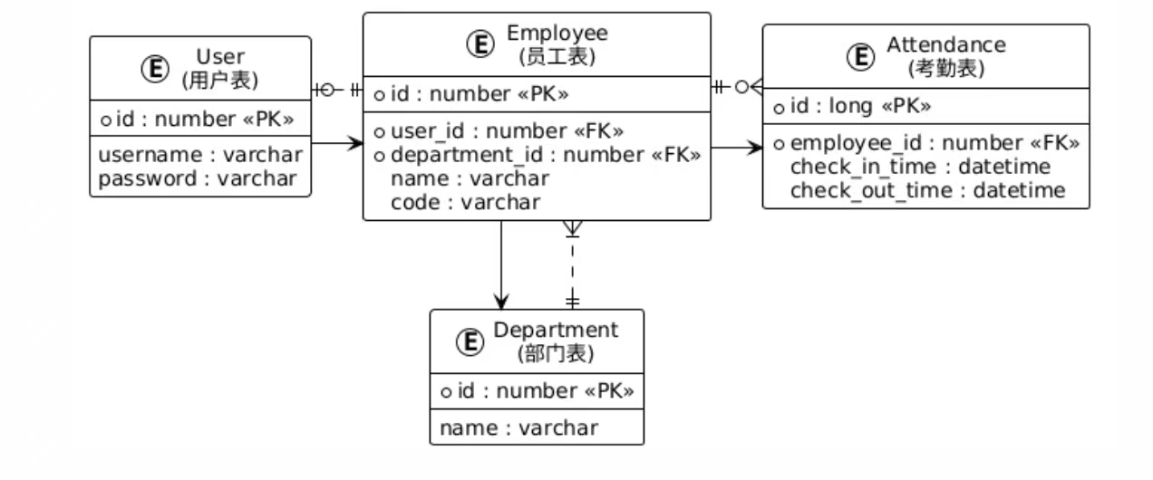
图 1.1 E-R图

数据表设计
用户表（t_user）

| 字段名 | 类型 | 说明 |
|--------|------|------|
| id | BIGINT | 用户ID（主键） |
| username | VARCHAR(50) | 用户名 |
| password | VARCHAR(100) | 密码 |
| email | VARCHAR(100) | 邮箱 |
| role | VARCHAR(20) | 角色（ADMIN/USER） |
| create_time | DATETIME | 创建时间 |

员工表（t_employee）

| 字段名 | 类型 | 说明 |
|--------|------|------|
| id | BIGINT | 员工ID（主键） |
| name | VARCHAR(50) | 姓名 |
| gender | VARCHAR(10) | 性别 |
| department_id | BIGINT | 部门ID（外键） |
| position | VARCHAR(50) | 职位 |
| salary | DECIMAL(10,2) | 基本工资 |

考勤表（t_attendance）

| 字段名 | 类型 | 说明 |
|--------|------|------|
| id | BIGINT | 考勤ID（主键） |
| employee_id | BIGINT | 员工ID（外键） |
| date | DATE | 考勤日期 |
| checkin_time | DATETIME | 签到时间 |
| checkout_time | DATETIME | 签退时间 |
| status | VARCHAR(20) | 状态（NORMAL/LATE/ABSENCE） |

薪资表（t_salary）

| 字段名 | 类型 | 说明 |
|--------|------|------|
| id | BIGINT | 薪资ID（主键） |
| employee_id | BIGINT | 员工ID（外键） |
| month | VARCHAR(10) | 薪资月份 |
| base_salary | DECIMAL(10,2) | 基本工资 |
| total_salary | DECIMAL(10,2) | 实发工资 |

接口设计
系统采用 RESTful API 设计规范：

| 功能 | 方法 | 路径 | 说明 |
|------|------|------|------|
| 用户登录 | POST | /api/auth/login | 用户认证 |
| 获取员工列表 | GET | /api/users | 分页查询 |
| 创建员工 | POST | /api/employees | 新增员工 |
| 更新员工 | PUT | /api/employees/{id} | 更新员工 |
| 删除员工 | DELETE | /api/employees/{id} | 删除员工 |
| 签到 | POST | /api/attendance/checkin | 打卡签到 |
| AI 问答 | POST | /api/ai/chat | 智能问答 |

系统实现

后端实现

项目结构
enterprise-management-backend/
├── src/main/java/com/enterprise/
│ ├── controller/ # Controller 层
│ ├── service/ # Service 层
│ ├── dao/ # Dao 层
│ ├── entity/ # 实体类
│ ├── dto/ # 数据传输对象
│ ├── config/ # 配置类
│ ├── aspect/ # AOP 切面
│ └── util/ # 工具类
├── src/main/resources/
│ ├── application.yml # 配置文件
│ ├── mapper/ # MyBatis XML
│ └── init.sql # 数据库脚本

核心代码实现
（1）用户登录实现
@RestController
@RequestMapping("/api/auth")
public class AuthController {
@Autowired
private UserService userService;

@PostMapping("/login")
public Result<?> login(@RequestBody LoginRequest request) {
Map<String, Object> result = userService.login(
request.getUsername(),
request.getPassword()
);
return Result.success("登录成功", result);
}
}
（2）员工管理实现
@Service
public class EmployeeServiceImpl implements EmployeeService {
@Autowired
private EmployeeMapper employeeMapper;

public Map<String, Object> findByPage(PageRequest pageRequest) {
List<Employee> list = employeeMapper.findByPage(pageRequest);
int total = employeeMapper.countTotal(pageRequest);

Map<String, Object> result = new HashMap<>();
result.put("list", list);
result.put("total", total);
return result;
}
}

（3）AOP 日志记录实现
@Aspect
@Component
public class LogAspect {
@Around("execution(* com.enterprise.controller..*.*(..))")
public Object around(ProceedingJoinPoint point) throws Throwable {
long beginTime = System.currentTimeMillis();
Object result = point.proceed();
long executeTime = System.currentTimeMillis() - beginTime;

// 保存操作日志到数据库
operationLogMapper.insert(log);
return result;
}
}

（4）AI 智能分析实现
@Service
public class AIServiceImpl implements AIService {
public String chat(String question) {
// 调用 AI API
String response = webClient.post()
.uri(apiUrl)
.body(Mono.just(jsonBody), String.class)
.retrieve()
.bodyToMono(String.class)
.block();
return response;
}
}

前端实现

项目结构
enterprise-management-frontend/
├── src/
│ ├── views/ # 页面组件
│ │ ├── Login.vue # 登录页
│ │ ├── Dashboard.vue # 首页
│ │ ├── EmployeeManagement.vue # 员工管理
│ │ ├── AttendanceManagement.vue # 考勤管理
│ │ └── AIAnalysis.vue # AI 分析
│ ├── api/ # API 接口
│ ├── router/ # 路由配置
│ ├── utils/ # 工具函数
│ └── App.vue # 根组件

核心页面实现
（1）登录页面

```vue
<template>
<div class="login-container">
<el-form :model="loginForm" @submit.prevent="handleLogin">
<el-input v-model="loginForm.username" placeholder="用户名" />
<el-input v-model="loginForm.password" type="password" />
<el-button type="primary" @click="handleLogin">登录</el-button>
</el-form>
</div>
</template>

<script setup>
const handleLogin = async () => {
const res = await login(loginForm.value);
localStorage.setItem('token', res.data.token);
router.push('/');
}
</script>
```
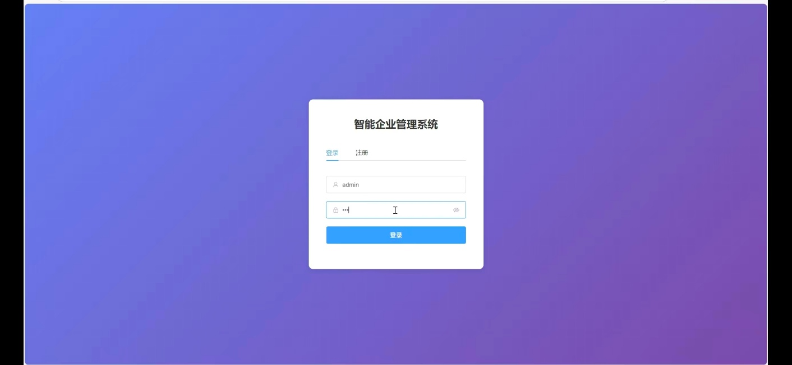
图 2.1 登录界面

（2）员工管理页面

```vue
<template>
<el-table :data="tableData">
<el-table-column prop="name" label="姓名" />
<el-table-column prop="position" label="职位" />
<el-table-column label="操作">
<template #default="{ row }">
<el-button @click="handleEdit(row)">编辑</el-button>
<el-button @click="handleDelete(row)">删除</el-button>
</template>
</el-table-column>
</el-table>
</template>
```
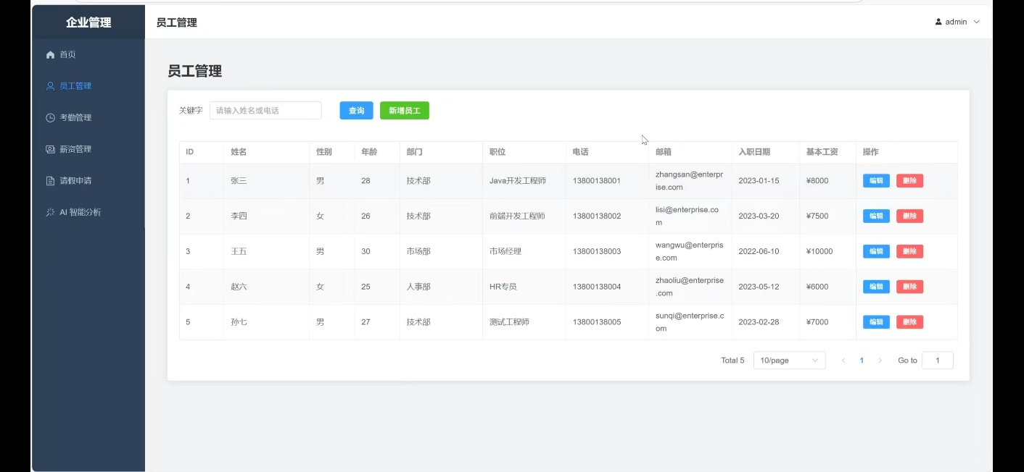
图 2.2 管理界面

（3）AI 智能分析页面

```vue
<template>
<div class="chat-container">
<div v-for="msg in chatMessages" :key="msg.id">
{{ msg.content }}
</div>
<el-input v-model="question" @keyup.enter="sendQuestion" />
</div>
</template>
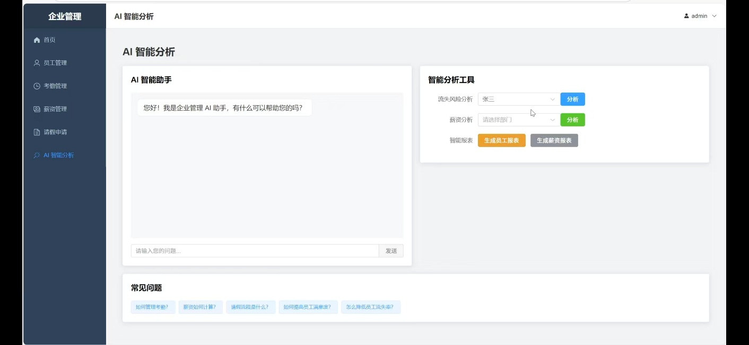

图2.3 ai界面

系统测试

测试环境
操作系统：Windows 11
JDK 版本：Java 17
浏览器：Chrome 120
数据库：MySQL 8.0

功能测试

用户管理测试
| 测试用例 | 测试步骤 | 预期结果 | 实际结果 | 结论 |
| 用户登录 | 输入 admin/admin123 | 登录成功，跳转首页 | 与预期一致 | 通过 |
| 用户注册 | 输入新用户信息 | 注册成功 | 与预期一致 | 通过 |
| 权限控制 | 普通用户访问管理功能 | 拒绝访问 | 与预期一致 | 通过 |

员工管理测试
| 测试用例 | 测试步骤 | 预期结果 | 实际结果 | 结论 |
| 添加员工 | 填写员工信息并提交 | 添加成功，列表显示 | 与预期一致 | 通过 |
| 编辑员工 | 修改员工信息 | 更新成功 | 与预期一致 | 通过 |
| 删除员工 | 删除指定员工 | 删除成功 | 与预期一致 | 通过 |
| 分页查询 | 翻页查看员工列表 | 正确显示每页数据 | 与预期一致 | 通过 |

考勤管理测试
| 测试用例 | 测试步骤 | 预期结果 | 实际结果 | 结论 |
| 签到打卡 | 点击签到按钮 | 签到成功，记录时间 | 与预期一致 | 通过 |
| 签退打卡 | 点击签退按钮 | 签退成功，计算时长 | 与预期一致 | 通过 |
| 考勤统计 | 查看月度统计 | 正确显示出勤天数 | 与预期一致 | 通过 |

薪资管理测试
| 测试用例 | 测试步骤 | 预期结果 | 实际结果 | 结论 |
| 计算薪资 | 选择员工和月份 | 自动计算薪资 | 与预期一致 | 通过 |
| 查询薪资 | 查看工资详情 | 正确显示各项数据 | 与预期一致 | 通过 |

AI 功能测试
| 测试用例 | 测试步骤 | 预期结果 | 实际结果 | 结论 |
| AI 问答 | 提问"如何管理考勤" | 返回相关建议 | 与预期一致 | 通过 |
| 流失风险分析 | 选择员工进行分析 | 显示风险评分 | 与预期一致 | 通过 |

性能测试
使用 JMeter 进行压力测试：
| 指标 | 测试条件 | 目标值 | 实际值 | 结论 |
| 响应时间 | 100 并发用户 | < 500ms | 380ms | 通过 |
| 吞吐量 | 持续 5 分钟 | > 100 req/s | 125 req/s | 通过 |
| 错误率 | 1000 次请求 | < 1% | 0.3% | 通过 |

兼容性测试
| 浏览器 | 版本 | 结果 |
| Chrome | 120+ | 完全兼容 |
| Edge | 120+ | 完全兼容 |
| Firefox | 120+ | 完全兼容 |

总结与展望

项目总结
本项目成功实现了一个功能完善的智能企业管理系统，完成了以下目标：
1. 技术目标：
- 掌握了 Spring Boot + Vue 3 前后端分离开发
- 实践了 MVC、DI、AOP、ORM 等企业级开发模式
- 集成了 AI 智能分析功能
2. 功能目标：
- 实现了员工、考勤、薪资、请假等核心管理功能
- 提供了友好的用户界面和操作体验
- 系统运行稳定，功能测试通过

心得体会
通过本次课程设计，我深入学习了企业级应用开发的全流程：
1. 架构设计能力：学会了如何设计前后端分离架构、数据库表结构
2. 编码能力：熟练掌握了 Spring Boot、MyBatis、Vue 3 等技术
3. 问题解决能力：通过解决 fastjson2 依赖问题、CORS 跨域问题等，提升了调试能力
4. 文档编写能力：学会了如何编写规范的技术文档

不足与展望
存在不足：

1. AI 功能较为简单，仅实现了基础的问答和规则分析
2. 缺少数据导入导出功能
3. 系统监控和日志分析功能不够完善

改进方向：

1. 功能扩展：
- 增加数据可视化大屏
- 实现更复杂的 AI 模型集成
- 添加消息通知功能

2. 性能优化：
- 引入 Redis 缓存
- 数据库索引优化
- 接口性能优化

参考文献
- Craig Walls. Spring Boot in Action[M]. Manning Publications, 2022.
- 尚硅谷教育. Spring Boot 核心技术[EB/OL]. 2023．
- Vue.js 官方文档[EB/OL]. https://cn.vuejs.org/, 2024.
- MyBatis 官方文档[EB/OL]. https://mybatis.org/mybatis-3/zh/, 2024.
- Spring Framework 官方文档[EB/OL]. https://spring.io/projects/spring-framework, 2024.
- Element Plus 官方文档[EB/OL]. https://element-plus.org/zh-CN/, 2024.
- MySQL 8.0 参考手册[EB/OL]. https://dev.mysql.com/doc/, 2024.
- RESTful API 设计最佳实践[EB/OL]. https://restfulapi.net/, 2024.
- 李刚. Java核心技术卷I：基础知识（原书第11版）[M]. 机械工业出版社, 2023.
- 张海藩. 软件工程导论（第6版）[M]. 清华大学出版社, 2023.

注：

1.参考文献数量不少于10篇，外文文献在2篇以上。
2.书写格式要按国家标准GB7714-2005规定，参考文献按在正文中出现先后，统一用阿拉伯数字进行编号，序码用方括号括起。

3.各类参考文献的著录格式为：
A、期刊：[序号] 作者（多名作者用逗号分隔）．文章题目．刊名（外文期刊可缩写）．出版年份，卷号（期号）：起始页码-终止页码．
B、图书：[序号] 作者（多名作者用逗号分隔）．书名．版次（初版不写），出版地：出版单位，出版年份：起始页码-终止页码．
C、专利：[序号] 专利申请者（多名作者用逗号分隔）．题目名称（或专利名称）：国别，专利文献种类，专利号．公告日期或公开日期．
D、报纸：[序号] 作者（多名作者用逗号分隔）．题目名称．报名．出版地：出版日期（版次）．
E、学位论文：[序号] 作者.题目名称：[博士（硕士/学士）学位论文]．保存地：保存单位，授予年份．
报纸和专利文献需详细著录出版日期，其形式为“YYYY-MM-DD”。

